**Ngày soạn: ....../...../.....**

**Ngày dạy: ....../...../......**

**Tiết.....: Văn bản 2**

**Bài phát biểu của Tổng thư kí Liên hợp quốc về biến đổi khí hậu**

*An-tô-ni-ô Gu-tê-rét*

**I. Mục tiêu**

**1. Về năng lực:**

**a. Năng lực đặc thù**

- Nhận biết và phân tích được luận đề, luận điểm, lí lẽ và bằng chứng tiêu biểu trong văn bản.

- Biết nhận xét, đánh giá tính chất đúng hoặc sai của vấn đề đặt ra trong văn bản.

- Liên hệ được ý tưởng, thông điệp trong văn bản với bối cảnh lịch sử, văn hóa, xã hội.

**b. Năng lực chung**

- Giao tiếp và hợp tác: Kỹ năng giao tiếp và hợp tác nhóm với các thành viên khác.

- Tự chủ và tự học, tự thu thập, tổng hợp và phân loại thông tin

**2. Về phẩm chất:** Có trách nhiệm, quan tâm đến những vấn đề xã hội và có cách ứng xử phù hợp

**II. Thiết bị dạy học và học liệu**

**1. Thiết bị dạy học**

- Kế hoạch bài dạy

- SGK, SGV

- Máy chiếu, máy tính

**2. Học liệu:** Phiếu học tập, trò chơi

**III. Tiến trình dạy học**

**Hoạt động 1: Khởi động**

**a. Mục tiêu:** Tạo hứng thú cho học sinh kết nối vào nội dung bài học

**b. Nội dung**: GV đặt câu hỏi

**c. Sản phẩm:** Câu trả lời của HS

**d. Tổ chức thực hiện:**

**GV tổ chức hoạt động THÁCH ĐẤU**

**Nhiệm vụ:** Em hãy nêu những hậu quả của hiện tượng biến đổi khí hậu toàn cầu

- Gv gọi ngẫu nhiên 2 bạn trong lớp tham gia, 1 bạn lên bảng ghi đáp án

- Oản tù tì để xem bạn nào trả lời trước (thắng được trả lời trước)

- 2 bạn lần lượt đưa ra đáp án đến khi 1 trong 2 bạn không còn đáp án thì trò chơi kết thúc

Lưu ý: GV sẽ nhận xét luôn đáp án mỗi bạn đưa ra để 1 bạn kịp ghi lên bảng

***🡪 GV dẫn dắt vào bài học:*** *Biến đổi khí hậu mà biểu hiện chính là sự nóng lên toàn cầu và mực nước biển dâng đã tạo nên các hiện tượng thời tiết cực đoan hiện nay. Đây là một trong những thách thức lớn nhất đối với nhân loại trong thế kỷ XXI vì biến đổi khí hậu đang ảnh hưởng trực tiếp đến hệ sinh thái, tài nguyên môi trường và cuộc sống của con người. Trong bài học hôm nay, chúng ta sẽ cùng đi tìm hiểu văn bản****Bài phát biểu của Tổng thư kí Liên hợp quốc về biến đổi khí hậu****để cùng nhận thức lại về vấn đề cấp thiết này và nâng cao được ý thức bảo vệ môi trường, bảo vệ sự sống trên trái đất nhé!*

**Hoạt động 2: Hình thành kiến thức**

**Phần I. Trải nghiệm cùng văn bản**

**a. Mục tiêu:** Đọc văn bản và thực hiện một số kĩ thuật đọc thông qua việc trả lời một số câu hỏi trong khi đọc

**b. Nội dung**: GV đặt câu hỏi liên quan đến nội dung bài học.

**c. Sản phẩm:** Câu trả lời của HS.

**d. Tổ chức thực hiện:**

|  |  |
| --- | --- |
| **HOẠT ĐỘNG CỦA GV – HS** | **DỰ KIẾN SẢN PHẨM** |
| **Bước 1: Chuyển giao nhiệm vụ**  **Gv gọi HS đọc trước lớp và giải thích một số từ khó**  **GV đặt câu hỏi gợi dẫn:**  + Em hãy khái quát những nét cơ bản về tác giả Antonio Guterres?  + Em hãy trình bày hoàn cảnh sáng tác, xuất xứ, thể loại, PTBĐ chính của văn bản.  **Bước 2: HS thực hiện nhiệm vụ**  HS tiếp nhận nhiệm vụ  **Bước 3: Báo cáo kết quả và thảo luận**  - HS quan sát, lắng nghe, trả lời câu hỏi, hoàn thành nhiệm vụ học tập  **Bước 4: Đánh giá kết quả thực hiện hoạt động**  - GV nhận xét, đánh giá, bổ sung | **I. Trải nghiệm cùng văn bản**  **1. Đọc, chú thích**  **a. Đọc**  - Đọc nối tiếp  - Đọc to, rõ ràng  - Chú ý chiến lược đọc Theo dõi, suy luận  **b. Chú thích**  **- Hạn định:** định trước một giới hạn, một chừng mực; ở đây ý nói hạn định về thời gian, nhằm nhấn mạnh sự cấp bách của việc ứng phó với biến đổi khí hậu.  **- Phi mã:** có tốc độ diễn ra nhanh chóng  **- Diệt chủng:** làm cho bị mất hẳn nòi giống  **- Khí nhà kính:** một loại khí hấp thụ và phát ra năng lượng bức xạ ở bước sóng nhiệt hồng ngoại, gây ra hiệu ứng nhà kính  **- Cực đoan:** có mức độ nghiêm trọng, khắc nghiệt hơn rất nhiều so với thường thấy.  **2. Tìm hiểu chung**  **a. Tác giả**  **An- tô-ni-ô Gu-tê-rét**  - Là một chính trị gia người Bồ Đào Nha.  - Tổng thư kí của Liên Hợp Quốc từ năm 2017.  **b. Tác phẩm**  - **Hoàn cảnh sáng tác:** Ngày 10-09-2018, tại trụ sở Liên Hợp Quốc, Tổng thư kí đã phát biểu hướng tới các nhà lãnh đạo các quốc gia thành viên Liên hợp quốc và toàn nhân loại, nhằm kêu gọi những hành động cụ thể, quyết liệt để ứng phó với biến đổi khí hậu.  **- Xuất xứ:** in trong *Những bài diễn văn làm thay đổi thế giới từ 1945 đến nay*, Ca-lô Ba-ta, Huy Toàn dịch, NXB Kim Đồng, 20022.  **- Thể loại:** nghị luận (nghị luận xã hội)  **- PTBĐ chính:** nghị luận |

**Phần II. Suy ngẫm và phản hồi**

**a. Mục tiêu:** Nắm được

- Luận đề, luận điểm trong văn bản

- Lí lẽ và bằng chứng tiêu biểu trong văn bản

- Tính chất (đúng/sai) của vấn đề đặt ra trong văn bản

- Thông điệp của văn bản

**b. Nội dung:** HS sử dụng SGK, chắt lọc kiến thức để tiến hành trả lời câu hỏi, hoàn thành phiếu học tập

**c. Sản phẩm học tập:** HS tiếp thu kiến thức và câu trả lời của HS.

**d. Tổ chức thực hiện:**

|  |  |
| --- | --- |
| **HOẠT ĐỘNG CỦA GV – HS** | **DỰ KIẾN SẢN PHẨM** |
| **Bước 1: Chuyển giao nhiệm vụ**  **GV tổ chức hoạt động Họp cùng Tổng thư kí**  - Gv cử 4 bạn: Tổng thư kí (1, nhiệm vụ: nhận xét câu trả lời của các cử tri), uỷ viên (3, nhiệm vụ: vấn đáp lại các câu trả lời của cử tri)  Gv gọi ngẫu nhiên các bạn trong lớp (vai cử tri), bốc thăm và trả lời câu hỏi.  - Gv chuẩn bị 1 hộp câu hỏi cử tri gồm các câu hỏi sau:  + (1) Xác định luận đề của văn bản. Xác định bố cục và các luận điểm của văn bản.  **Bước 2: HS thực hiện nhiệm vụ**  HS tiếp nhận nhiệm vụ  **Bước 3: Báo cáo kết quả và thảo luận**  - HS lắng nghe, suy nghĩ, trả lời câu hỏi, hoàn thành nhiệm vụ  - GV gọi HS khác nhận xét, bổ sung câu trả lời của bạn.  **Bước 4: Đánh giá kết quả thực hiện hoạt động**  - GV nhận xét, đánh giá | **II. Suy ngẫm và phản hồi**  **1. Luận đề, luận điểm trong văn bản**  **Luận đề:** vấn đề biến đối khí hậu toàn cầu   |  |  | | --- | --- | | **Bố cục** | **Luận điểm** | | **Phần 1** (từ đầu đến làm điều cần thiết) | Thực trạng biến đổi khí hậu toàn cầu và sự cần thiết phải giải quyết vấn đề | | **Phần 2** (Điều khiến cho … đang dần cạn kiệt) | Hậu quả của biến đổi khí hậu toàn cầu | | **Phần 3** (Ngọn núi phía trước … gây ra) | Giải pháp cho vấn đề khủng hoảng biến đổi khí hậu và trách nhiệm của các quốc gia giàu có trong việc giải quyết vấn đề này | | **Phần 4** (phần còn lại) | Khẳng định vai trò lãnh đạo của người trẻ và phụ nữ trong việc ứng phó với vấn đề biến đổi khí hậu | |
| **Bước 1: Chuyển giao nhiệm vụ**  **GV tổ chức hoạt động Họp cùng Tổng thư kí**  - Gv cử 4 bạn: Tổng thư kí (1, nhiệm vụ: nhận xét câu trả lời của các cử tri), uỷ viên (3, nhiệm vụ: vấn đáp lại các câu trả lời của cử tri)  Gv gọi ngẫu nhiên các bạn trong lớp (vai cử tri), bốc thăm và trả lời câu hỏi.  - Gv chuẩn bị 1 hộp câu hỏi cử tri gồm các câu hỏi sau:  + (2) Em có nhận xét gì về cách người viết trình bày các bằng chứng trong phần 2 của văn bản?  **Bước 2: HS thực hiện nhiệm vụ**  HS tiếp nhận nhiệm vụ  **Bước 3: Báo cáo kết quả và thảo luận**  - HS lắng nghe, suy nghĩ, trả lời câu hỏi, hoàn thành nhiệm vụ  - GV gọi HS khác nhận xét, bổ sung câu trả lời của bạn.  **Bước 4: Đánh giá kết quả thực hiện hoạt động**  - GV nhận xét, đánh giá | **2. Lí lẽ và bằng chứng tiêu biểu trong văn bản**  **Luận điểm 2**: Hậu quả của biến đổi khí hậu toàn cầu  **Lí lẽ:**  - Thiên tai gia tăng, thiên nhiên bị ảnh hưởng nghiêm trọng  - Cuộc sống con người trở nên khó khăn hơn.  **Bằng chứng:**  - Băng ở vùng Bắc Cực biến mất nhanh hơn  - Sự nóng lên đột ngột ở Bắc Cực  - Nạn cháy rừng kéo dài và nhanh  - Nhiều người phải rời xa quê hương  🡪 Bằng chứng được triển khai một cách đa dạng 🡪 Tác giả đã nhìn nhận, xem xét vấn đề một cách toàn diện.  **🡪 Góp phần làm rõ cho luận điểm 2 của phần 2 và luận đề của VB.** |
| **Bước 1: Chuyển giao nhiệm vụ**  **GV tổ chức hoạt động Họp cùng Tổng thư kí**  - Gv cử 4 bạn: Tổng thư kí (1, nhiệm vụ: nhận xét câu trả lời của các cử tri), uỷ viên (3, nhiệm vụ: vấn đáp lại các câu trả lời của cử tri)  Gv gọi ngẫu nhiên các bạn trong lớp (vai cử tri), bốc thăm và trả lời câu hỏi.  - Gv chuẩn bị 1 hộp câu hỏi cử tri gồm các câu hỏi sau:  + (3) Trong phần 3, những giải pháp nào đã được nêu nhằm giải quyết vấn đề khủng hoảng khí hậu? Em có nhận xét gì về những giải pháp ấy?  + (4) Ở phần 4, người viết nhấn mạnh vai trò lãnh đạo của người trẻ và phụ nữ trong việc ứng phó với biến đổi khí hậu. Em suy nghĩ như thế nào về ý tưởng này?  **Bước 2: HS thực hiện nhiệm vụ**  HS tiếp nhận nhiệm vụ  **Bước 3: Báo cáo kết quả và thảo luận**  - HS lắng nghe, suy nghĩ, trả lời câu hỏi, hoàn thành nhiệm vụ  - GV gọi HS khác nhận xét, bổ sung câu trả lời của bạn.  **Bước 4: Đánh giá kết quả thực hiện hoạt động**  - GV nhận xét, đánh giá | **3. Tính chất (đúng/sai) của vấn đề đặt ra trong văn bản**  **\* Luận điểm:** Giải pháp cho vấn đề khủng hoảng biến đổi khí hậu và trách nhiệm của các quốc gia giàu có trong việc giải quyết vấn đề này  **- Giải pháp:**  + Giảm thiểu khí nhà kính  + Nhanh chóng thoát khỏi sự phụ thuộc vào nhiên liệu hoá thạch và thay thế chúng bằng năng lượng sạch từ nước, gió, mặt trời  + Ngăn chặn nạn phá rừng, phục hồi các cánh rừng bị hư tổn và thay đổi phương thức canh tác.  **🡪 Các giải pháp khả thi, đúng đắn, phù hợp**  **\* Luận điểm:** Khẳng định vai trò lãnh đạo của người trẻ và phụ nữ trong việc ứng phó với vấn đề biến đổi khí hậu  🡪 **Ý tưởng đúng đắn, phù hợp với bối cảnh** khí hậu toàn cầu đang khủng hoảng và sự thiếu hụt vai trò của những nhà lãnh đạo cũng như mong muốn giải quyết “vấn đề có tính hạn định” vào “thời điểm có tính chất hạn định” như hiện nay. |
| **Bước 1: Chuyển giao nhiệm vụ**  **GV tổ chức hoạt động Họp cùng Tổng thư kí**  - Gv cử 4 bạn: Tổng thư kí (1, nhiệm vụ: nhận xét câu trả lời của các cử tri), uỷ viên (3, nhiệm vụ: vấn đáp lại các câu trả lời của cử tri)  Gv gọi ngẫu nhiên các bạn trong lớp (vai cử tri), bốc thăm và trả lời câu hỏi.  - Gv chuẩn bị 1 hộp câu hỏi cử tri gồm các câu hỏi sau:  + (5) Theo em, thông điệp mà văn bản muốn gửi đến người đọc là gì?  **Bước 2: HS thực hiện nhiệm vụ**  HS tiếp nhận nhiệm vụ  **Bước 3: Báo cáo kết quả và thảo luận**  - HS lắng nghe, suy nghĩ, trả lời câu hỏi, hoàn thành nhiệm vụ  - GV gọi HS khác nhận xét, bổ sung câu trả lời của bạn.  **Bước 4: Đánh giá kết quả thực hiện hoạt động**  - GV nhận xét, đánh giá | **4. Thông điệp của văn bản**  Cần phải giải quyết ngay vấn đề biến đổi khí hậu toàn cầu và các quốc gia giàu có cần chịu trách nhiệm chính |
| **Bước 1: Chuyển giao nhiệm vụ**  - GV yêu cầu HS khái quát nội dung nghệ thuật của bài và rút ra lưu ý khi đọc hiểu thể loại văn nghị luận (nghị luận xã hội)  **Bước 2: HS trao đổi thảo luận, thực hiện nhiệm vụ**  - HS thực hiện nhiệm vụ.  **Bước 3: Báo cáo kết quả và thảo luận**  - HS trả lời câu hỏi  - GV gọi HS khác nhận xét, bổ sung câu trả lời của bạn.  **Bước 4: Đánh giá kết quả thực hiện hoạt động**  - GV nhận xét, đánh giá, chốt kiến thức | **III. Tổng kết**  **1. Nghệ thuật**  - Lập luận chặt chẽ  - Hệ thống lập luận, dẫn chứng cụ thể, xác thực  - Tông giọng khẩn trương, thuyết phục  **2. Nội dung**  Bài phát biểu không chỉ cung cấp những thông tin quan trọng về biến đổi khí hậu mà còn khơi gợi ý thức trách nhiệm của mỗi cá nhân trong việc bảo vệ hành tinh. Đây là một lời kêu gọi mạnh mẽ đến toàn nhân loại, nhằm chung tay hành động để xây dựng một tương lai bền vững.  **3. Lưu ý khi đọc hiểu thể loại văn nghị luận (nghị luận xã hội)**  - Phân tích luận đề, luận điểm, lí lẽ và bằng chứng tiêu biểu trong VB.  - Nhận xét, đánh giá tính chất đúng hoặc sai của vấn đề được đặt ra trong VB.  ***-*** Liên hệ ý tưởng, thông điệp trong VB với bối cảnh lịch sử, văn hoá, xã hội khi VB ra đời hoặc với bối cảnh hiện tại |

**Hoạt động 3: Luyện tập**

**a. Mục tiêu:** Củng cố lại kiến thức đã học.

**b. Nội dung:** Sử dụng SGK, kiến thức đã học để hoàn thành bài tập.

**c. Sản phẩm học tập:** Kết quả của HS.

**d. Tổ chức thực hiện:**

**GV tổ chức trò chơi GIÚP CHIM XÂY TỔ**

**CÂU HỎI 1:** Mục đích chính của bài phát biểu là gì?

A. Báo cáo tình hình kinh tế

**B. Kêu gọi hành động chống biến đổi khí hậu**

C. Thảo luận về an ninh toàn cầu

D. Giới thiệu công nghệ mới

**CÂU HỎI 2**: Bài phát biểu đặc biệt kêu gọi vai trò lãnh đạo của nhóm người nào?

A. Nam giới

B. Trẻ em

C. Giới trẻ

**D. Phụ nữ**

**CÂU HỎI 3**: Theo bài phát biểu, số phận của nhân loại phụ thuộc vào điều gì?

A. Phát triển công nghệ

B. Tăng trưởng kinh tế

**C. Cách chúng ta ứng phó với thách thức về biến đổi khí hậu**

D. Hợp tác quốc tế trong lĩnh vực an ninh

**CÂU HỎI 4:** Trong phần 3 của bài phát biểu, giải pháp nào không được nêu nhằm giải quyết vấn đề khủng hoảng khí hậu?

A. Giảm thiểu nhà kính

B. Thay bằng năng lượng sạch từ nước, gió và Mặt Trời

C. Ngăn chặn nạn phá rừng, phục hồi các cánh rừng bị hư tổn và thay đổi phương thức canh tác

**D. Cải tạo, nâng cấp hạ tầng**

**CÂU HỎI 5:** Ai là đối tượng phải gánh chịu tác động trước nhất và tồi tệ nhất của biến đổi khí hậu?

**A. Các quốc gia nghèo nhất và các dân tộc, cộng đồng dễ bị tổn thương**

B. Các quốc gia giàu có

C. Các nước công nghiệp phát triển

D. Các quốc gia ở vùng ôn đới

*- GV nhận xét, đánh giá, chuẩn kiến thức.*

**Hoạt động 4: Vận dụng**

**a. Mục tiêu:** Vận dụng kiến thức đã học để giải bài tập, củng cố kiến thức.

**b. Nội dung:** Sử dụng kiến thức đã học để hỏi và trả lời, trao đổi.

**c. Sản phẩm học tập:** Sản phẩm của HS.

**d. Tổ chức thực hiện:**

**1. GV nêu nhiệm vụ:** Thiết kế một poster hoặc infographic để trình bày một số vấn đề cấp bách về biến đổi khí hậu ở Việt Nam trong bối cảnh hiện nay.

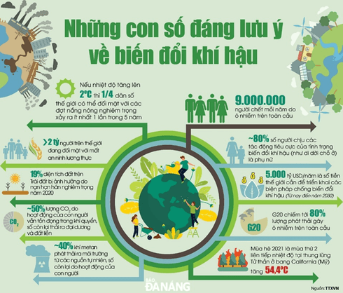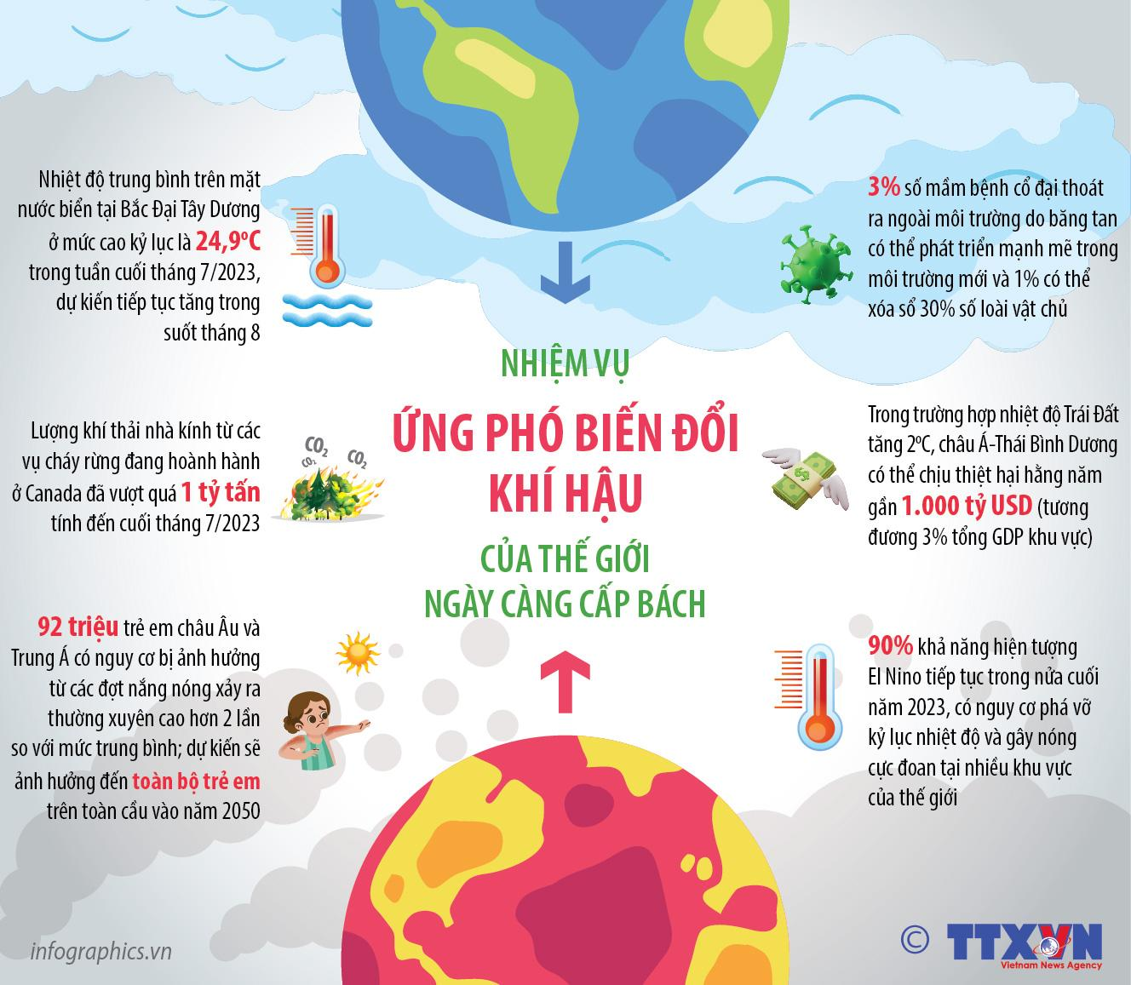

**2. Vẽ sơ đồ thể hiện mối quan hệ giữa luận đề, luận điểm, lí lẽ và bằng chứng trong văn bản.**

**Rút kinh nghiệm**

**………………………………………………………………………………………………………………………………………………………………………………………………………………………………………………………………**